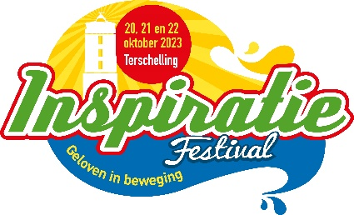
Persbericht Inspiratiefestival 2023

4e editie Inspiratiefestival in 2023: geloven in beweging.
Het landelijke Inspiratiefestival op Terschelling wordt voor de 4e keer georganiseerd en wel in het herfstweekend van 20, 21 en 22 oktober 2023. Het inspiratiefestival is hét moment om geestelijk uit te waaien en op zoek te gaan naar inspiratie om je geloof te willen verdiepen. Het mooie en inspirerende eiland Terschelling maakt de ervaring nog rijker. Iedereen die er is geweest beaamt dit van harte.
Inspirerend initiatief
Het inspiratiefestival wordt georganiseerd door vele partners oa.: de Protestantse Theologische Universiteit, de Protestantse Kerk, de Raad van Kerken Nederland, Lutherse Kerken, theaterplatform de 7e Hemel en alle Eilander kerken bieden gastvrijheid.
Het Inspiratiefestival biedt ruimte voor de ontmoeting met God, met elkaar en met de samenleving. De gezamenlijke eilander kerken bieden gastvrijheid en de deelnemers zijn te gast bij elkaar. Het eiland is zo een herberg voor kerkelijke herbergiers en een ontmoetingsplek voor vernieuwende initiatieven op het gebied van geloof, kerk, samenleving.
Deelnemers komen ‘in beweging’ om de overtocht te maken. De reis, het samen op de boot zitten, elkaar wandelend, fietsend of op een terrasje op het eiland tegenkomen: het levert allemaal een bijdrage aan de doelstelling.
Een programma voor ieder wat wils
Op het Inspiratiefestival kan iedereen wel iets vinden wat boeiend of inspirerend is voor de dagelijkse en religieuze praktijk. Ook in 2023 zijn er (meezing)concerten, spirituele wandelingen over het strand en door de duinen, (interactieve)theatervoorstellingen, boekpresentaties, meditaties op de getijden, vieringen in kerk en kroeg, lezingen, bibliodans en veel muziek en cultuur.
Daarmee hopen we vele ontmoetingen te genereren ter onderlinge verbinding en bezieling en kerkelijk Nederland als een maatschappij betrokken oecumenische ‘beweging’ op de kaart te zetten. Het inspiratiefestival bedoelt een Vrijplaats Voor Vernieuwing en Verdieping te zijn. Bij de laatste editie waren 900 deelnemers. We hopen dat dit aantal blijft groeien.
Inspiratiereis voor groepen, ambtsdragers, vrijwilligers en kerkenraden
Het Inspiratiefestival is bijzonder geschikt om als groep te beleven. Kom met je kerkenraad, commissie, bijbelstudiegroep, vrienden- of vriendinnengroep, als familie, jongerenteam, college van kerkrentmeesters of diakenen, werkgemeenschap etc., etc. Vernieuwing begint door je te laten inspireren met nieuwe ideeën, ervaringen die je kunt delen en bijzondere ontmoetingen. Belangrijk om nu al plannen te maken! Voor wie komt advies: om zo spoedig mogelijk accommodatie(s) te reserveren dit ivm. de grote drukte die in dat weekend verwacht wordt. Alle PR is belangrijk. Gebruik dit persbericht: in je kerkblad, zegt/mail/twitter/facebook het voort in jouw eigen netwerk!
Voor een indruk programma/foto’s/verslagen/reacties/zie: www.inspiratiefestival-terschelling.nl en de live opname van de KRO/NCRV ‘Petrus in het land’, afl. 22/dd. 7 nov. 2021.
Petrus in het land op het Festival
Voor meer informatie over het festival, aanmelden of reserveren, ga naar www.inspiratiefestivalterschelling.nl

Kijk voor meer nieuws op de website, facebook en twitter.

Idee: Kerkenraden investeren in hun vrijwilligers
Kerkenraden boeken nu alvast accommodaties. Zoveel bedden, zoveel mensen uit de plaatselijke gemeente worden uitgenodigd om deel te nemen aan het inspiratiefestival. Deze ‘verspieders’ delen bij terugkomst van hun inspiratie-reis de vele ideeën die zijn opgedaan in de eigen gemeente. Zo ontstaan nieuwe plannen en wordt nieuw elan en inspiratie in beweging gebracht.

------------------------------------------------------------------------------------------------------------------------------------

Festivallogo
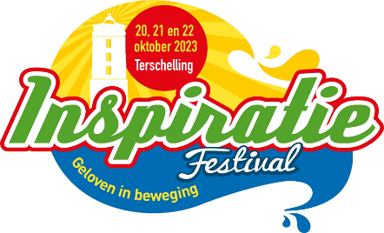

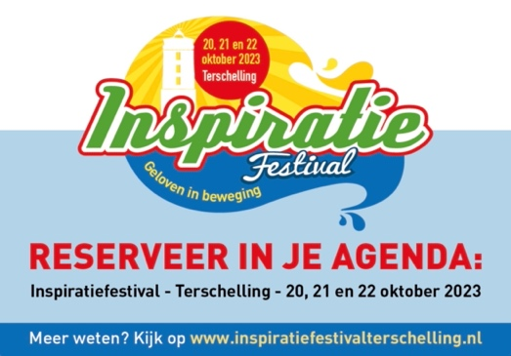

Overig beeldmateriaal
